第6节 空间向量的概念及运算
（时间：60分钟，满分：90分）
[备注：单选、填空题5分，多选题6分]
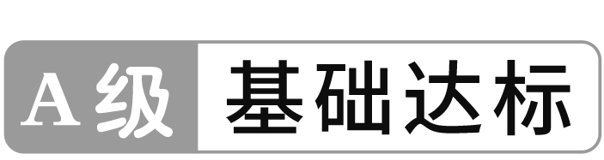
1.对于空间的任意三个向量a，b，2a－b，它们一定是（ ）
A.共面向量 B.共线向量
C.不共面向量 D.既不共线也不共面的向量

2.（2025·辽宁鞍山模拟）已知向量a＝（3，5，1），b＝（2，1，4），则（a＋b）·b＝（ ）
A.36 B.32
C.56 D.52

3.已知a＝（2，1，－3），b＝（－1，2，3），c＝（7，6，λ），若a，b，c共面，则λ＝（ ）
A.9 B.－9
C.－3 D.3

4.如图，在平行六面体ABCD-A'B'C'D'中，AC与BD的交点为O，点M在BC'上，且BM＝2MC'，则下列向量中与$\vec{OM}$相等的向量是（ ）
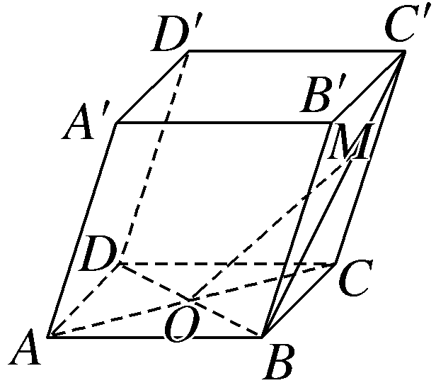
A.－$\frac{1}{2}\vec{AB}$＋$\frac{7}{6}\vec{AD}$＋$\frac{2}{3}\vec{AA\text{'}}$ B.－$\frac{1}{2}\vec{AB}$＋$\frac{5}{6}\vec{AD}$＋$\frac{1}{3}\vec{AA\text{'}}$
C.$\frac{1}{2}\vec{AB}$＋$\frac{1}{6}\vec{AD}$＋$\frac{2}{3}\vec{AA\text{'}}$ D.$\frac{1}{2}\vec{AB}$－$\frac{1}{6}\vec{AD}$＋$\frac{1}{3}\vec{AA\text{'}}$

5.〔多选〕将正方形ABCD沿AC折叠如图所示，其中点E，F分别为AD，DC的中点，点R，T将线段AC三等分，则（ ）
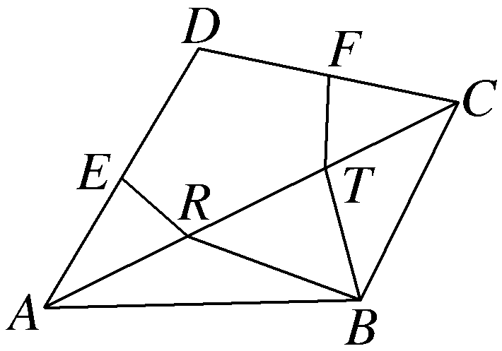
A.$\vec{RT}$＝$\frac{2}{3}\vec{EF}$ B.$\vec{AB}$＋$\vec{AD}$＝3$\vec{RT}$
C.$\vec{AB}$＝$\vec{DC}$ D.$\vec{EB}$＝$\vec{AB}$－$\frac{1}{2}\vec{AD}$

6.〔多选〕（2026·山东淄博期末）已知空间向量m＝（2，－1，3），n＝$\left(－4\text{，}2\text{，}x\right)$，则下列选项中正确的是（ ）
A.当m⊥n时，x＝2
B.当m∥n时，x＝－6
C.当x＝－4时，｜m＋n｜＝$\sqrt{6}$
D.当x＝1时，cos＜m，n＞＝$\frac{\sqrt{6}}{6}$

7.（2026·浙江金华期中）若a＝（2x，1，3），b＝（1，－2y，9），且a与b为共线向量，则x＝ ，
y＝ .

8.已知O，A，B，C为空间中不共面的四点，且$\vec{OP}$＝$\frac{1}{3}\vec{OA}$＋$\frac{1}{2}\vec{OB}$＋t$\vec{OC}$，若P，A，B，C四点共面，则实数t＝ .

9.已知A（1，－2，3），B（0，－2，0），C（1，0，3）为平面α内三点，点D在α内，且D异于A，B，C三点，写出点D的一个坐标： .

10.（13分）如图，正四面体ABCD的棱长为1，E，F，G，H分别是正四面体ABCD中其所在棱的中点，设$\vec{AB}$＝a，$\vec{AC}$＝b，$\vec{AD}$＝c，试采用向量法解决下列问题：
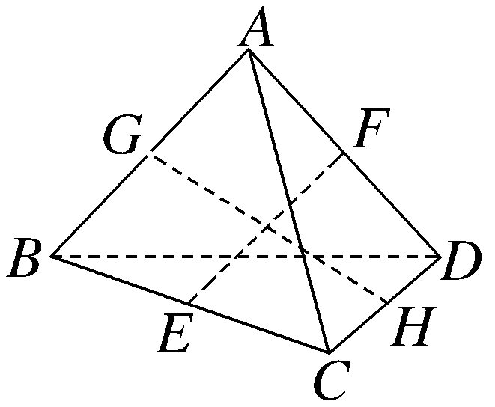
（1）求$\vec{EF}$的模长；
（2）求$\vec{EF}$与$\vec{GH}$的夹角.

11.（2026·北京朝阳模拟）在正四棱锥P-ABCD中，$\vec{PF}$＝$\vec{FD}$，$\vec{PE}$＝2$\vec{EB}$，设平面AEF与直线PC交于点G，$\vec{PG}$＝λ$\vec{GC}$，则λ＝（ ）
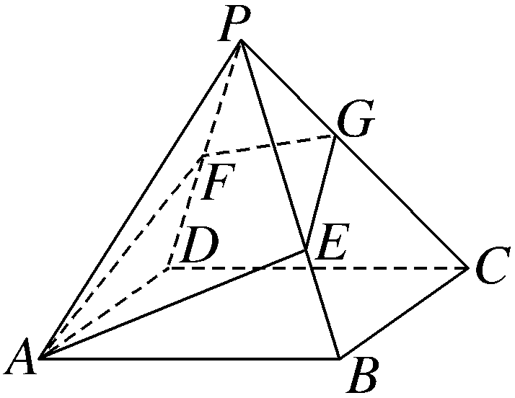
A.$\frac{3}{5}$ B.$\frac{4}{5}$ C.$\frac{3}{4}$ D.$\frac{2}{3}$

12.如图所示，正方体ABCD-A₁B₁C₁D₁的棱长为1，若动点P在线段BD₁上运动，则$\vec{DC}$·$\vec{AP}$的取值范围为 .
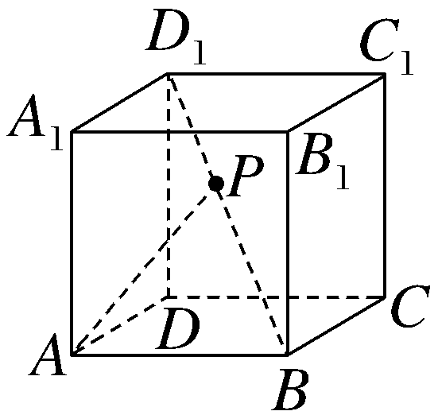

13.已知空间直角坐标系中△ABC三个顶点坐标分别为A（1，－2，－1），B（1，4，2），C（－1，3，1），AD是△ABC边BC上的高，则AD的长为 .

14.（15分）（2026·海南海口阶段测试）如图，在棱长为2的正方体AC₁中，点E，F分别是BC，C₁D₁的中点，点G在AB上，AB＝3BG.
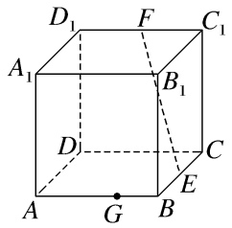
（1）已知上底面A₁C₁内一点H满足GH∥EF，求A₁H的长；
（2）棱A₁D₁上是否存在一点K，使得GK，EF共面？若存在，求A₁K的长；若不存在，说明理由

